Cleantech: Mowea erhält 500.000 Euro Investment über Companisto

Am vergangenen Wochenende wurde mit dem Erreichen des Finanzierungslimits die Finanzierungsrunde für das Startup Mowea auf der Plattform Companisto erfolgreich beendet. Das Cleantech mit dem Fokus auf leistungsfähige, modulare Windkraftanlagen konnte in nur 54 Tagen eine halbe Million Euro von den Investoren auf Companisto einwerben. Die ursprünglich auf 350.000 Euro ausgelegte Kampagne wurde damit um 32 Prozent überzeichnet.

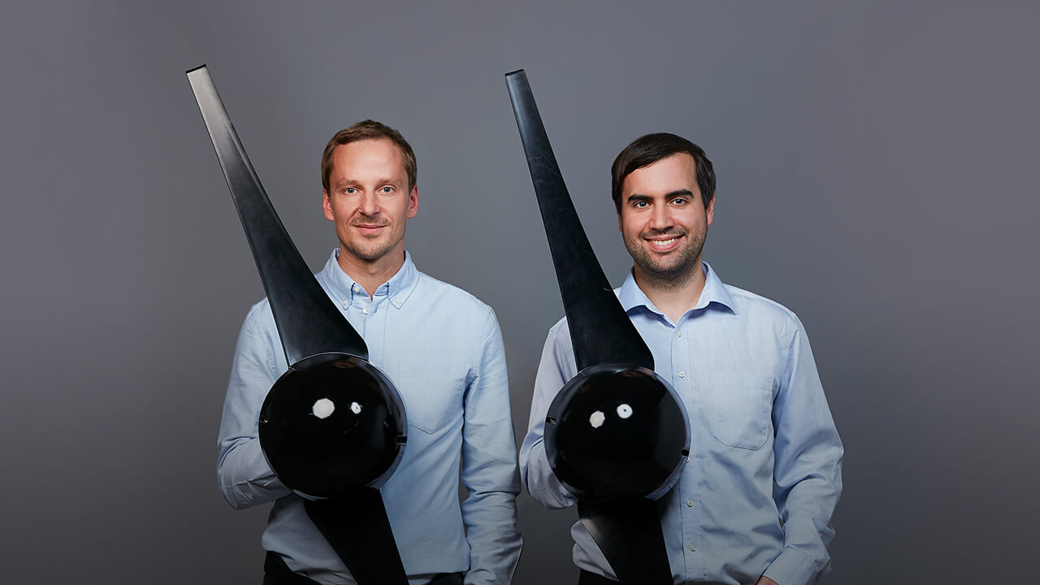
Bildunterschrift: Dr. Till Naumann (Gründer & CEO, li.), Andreas Amberger (Gründer & CTO)

Mowea entwickelt weltweit erste modulare Windkraftanlage für Jedermann
Angesichts weltweit erschöpfter Ressourcen ist die Versorgung mit umweltfreundlicher und vor allem wirtschaftlicher Energie eine der wichtigsten technischen und wirtschaftlichen Herausforderungen unserer Zeit. Kleine Windkraftanlagen sind bisher aufgrund ihrer schlechten Effizienz und des hohen Anschaffungspreises selten wirtschaftlich im Betrieb.

Mowea hat die weltweit erste modulare Windkraftanlage für Jedermann entwickelt – klein, effizient, skalierbar. Das mit dem EXIST-Gründerstipendium geförderte Startup erwirtschaftet 2018 bereits Umsätze mit einem renommierten Pilotkunden. Das wurde jetzt von den Companisten durch engagierte Investments honoriert.

Dr. Till Naumann aus dem Gründerteam von Mowea sagt dazu „Wir freuen uns, mit Companisto einen schlagkräftigen Partner für die Finanzierung von Mowea gefunden zu haben. Der schnelle Abschluss der Kampagne und die Kommentare auf der Companisto-Plattform bestätigen uns darin, dass wir eine attraktive Marktlücke adressieren. Nun geht es für uns darum den Prototypen in Richtung eines marktfähigen Produkts zu entwickeln.“

Companisto finanziert Innovationen

Die besondere Verantwortung, in innovative Unternehmen zu investieren, hat man bei Companisto schon lange erkannt. „Mowea hat uns von Beginn an überzeugt. Mit solchen Investments helfen wir dabei, innovative Technologien in Deutschland zu halten.“, erklärt David Rhotert, einer der beiden Gründer und Geschäftsführer von Companisto. „Finanzstarke Investoren aus dem Ausland sind heute bereits an einer Vielzahl deutscher Innovationen beteiligt. Langfristig schwächt das unseren Wirtschaftsstandort. Dem wollen wir ganz bewusst etwas entgegensetzen.“.

Die professionelle Investmentplattform Companisto hat gerade erst verkündet, demnächst Wachstumsfinanzierungen ab 3 Millionen Euro auf der Basis von echtem Eigenkapital anzubieten. Solche Investments waren bislang online nicht möglich. Rhotert ergänzt deshalb, „Wir freuen uns, den Gründern von Mowea mit diesem ersten Investment eine gute Ausgangslage für eine hoffentlich sehr erfolgreiche Zukunft verschafft zu haben. Wenn es dann im nächsten Schritt um das Thema Wachstum geht, können wir uns gut vorstellen, das Startup erneut zu finanzieren – vielleicht ja mit unseren neuen Eigenkapital-Beteiligungen.“

Über Companisto:
Companisto (www.companisto.com) ist Marktführer für Crowdinvesting in Deutschland, Österreich und der Schweiz. Beim Crowdinvesting schließen sich viele Anleger zusammen, um sich gemeinsam mit Wagniskapital an Startups und Wachstumsunternehmen zu beteiligen. Die Investoren können einen Betrag ihrer Wahl investieren und erhalten eine Beteiligung am Gewinn wenn das Startup verkauft wird (Exit-Beteiligung). Aktuell sind über 86.000 Investoren bei Companisto registriert, die sich gemeinsam mit einem Finanzierungsvolumen von über 50 Millionen Euro an mehr als 100 Finanzierungsrunden für Startups und Wachstumsunternehmen beteiligt haben. Gemessen an der Anzahl der veröffentlichten Finanzierungsrunden war Companisto 2015, 2016 und 2017 der aktivste private Wagniskapitalgeber in Deutschland.

Über Mowea:
MOWEA ist ein Hardware-produzierendes Unternehmen mit Kern-Know-how in der Forschung und Entwicklung von regenerativen Energiesystemen aus Berlin. Das Unternehmen bietet die ideale Ergänzung zu Solar-/Photovoltaikanlagen für eine unabhängige Energieversorgung von Privathaushalten und Industriebetrieben. Die gewonnene Energie aus Wind und Sonne kann mit sehr geringem Aufwand in ein gemeinsames Stromnetz eingespeist werden. Neben der hohen Effizienz sind die Vorteile vor allem der geringe Anschaffungspreis sowie die geringe Umweltbelastung (Lärmreduzierung und Schutzvorrichtungen für Vögel). MOWEAs Systeme sind außerdem sowohl für den Einsatz auf Einfamilienhäusern als auch an Handy-Funkmasten oder auf Flachdächern im urbanen oder industriellen Umfeld geeignet. Der Hightech-Anspruch spiegelt sich auch im Gründerteam wider: Dr.-Ing. Till Naumann ist promovierter Maschinenbauingenieur und Geschäftsführer; Herr Amberger ist Diplomingenieur für Elektrotechnik, Spezialist für Antriebe und Elektronik und der technische Direktor des Unternehmens. Langfristig wird die Internationalisierung und die Nutzung der Technik in Entwicklungs- und Schwellenländern sowie Katastrophengebieten angestrebt.

Pressekontakt:

Roland Panter
Head of Communications

Companisto GmbH
Köpenicker Str. 154
10997 Berlin, Germany

roland.panter@companisto.com
http://www.companisto.com/

